吉祥板业软件说明

注意事项：

初次开启软件点击“开始”键不响应：

❶ 查看屏幕下方任务栏是否同时开启两个相同的应用程序。

❷ 应用程序开启，等待硬件初始化数秒钟后，点击“开始”。

❸ 运行界面显示NO LASER，入图1所示，相机视野中没有激光线，此时需要在配置界面中增加相机的亮度。

❹ 产线更换不同规格板材时，根据颜色和光泽度的不同，需要在配置界面调整相机亮度或板材选择。

❺ 确保控制电路电源处在开启状态。

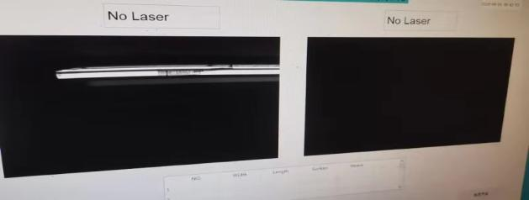

图1

运行界面

开始： 相机开始抓图，界面显示图片信息。

终止： 相机停止抓图，界面显示当前信息。

文件夹： 显示图片保存目录。

保存数据：用于保存缺陷信息，保存文件路径为 .\bin\SaveImage

保存图片：用于保存缺陷图片信息，保存文件路径为.\bin\TestData

配置界面：点击配置界面首先需要密码登录，登录用户名为：jxby, 登录密码为：123456

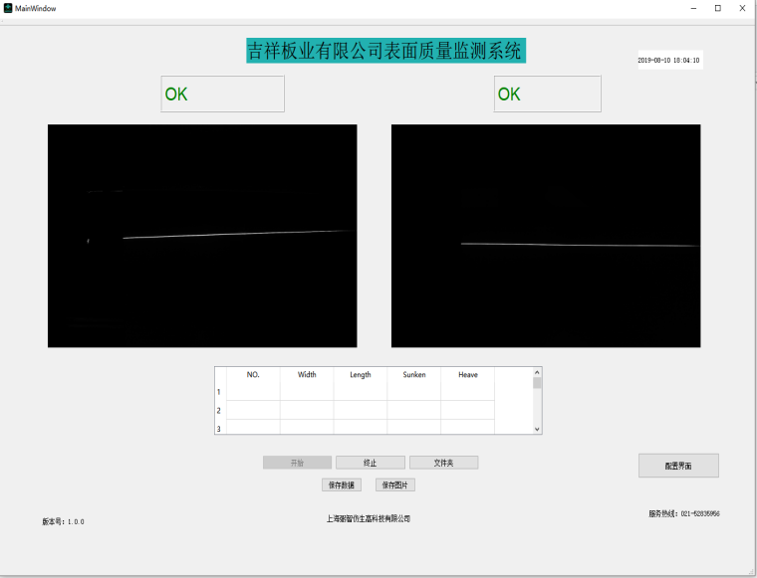

配置界面

相机参数设置：1）快门：默认值为5，不需要进行调整

1. 亮度：根据现场光照条件进行调节，调整范围为0~36

确认后点击相机参数设置按钮，参数设置完成。

ROI参数设置：ROI参数设置用于板材检测区域的调节，主要参数为板材横向坐标，也就是矩形局域顶点的X坐标。

可通过拖拽滑动条对矩形的四个顶点坐标进行调节，也可在滑动条相对应的文本输入框中直接输入数值。调整后点击ROI应用,ROI设置完毕。

报警阈值：报警阈值主要用于调节系统灵敏度，根据现场标准确定报警值，避免因报警度过高或过低造成的误检、漏检。

初始值显示：为便于对比参数调整前后差异，显示所有开机时参数初始值。

开始：相机开始抓图，界面显示图片信息。

退出：退出配置界面。

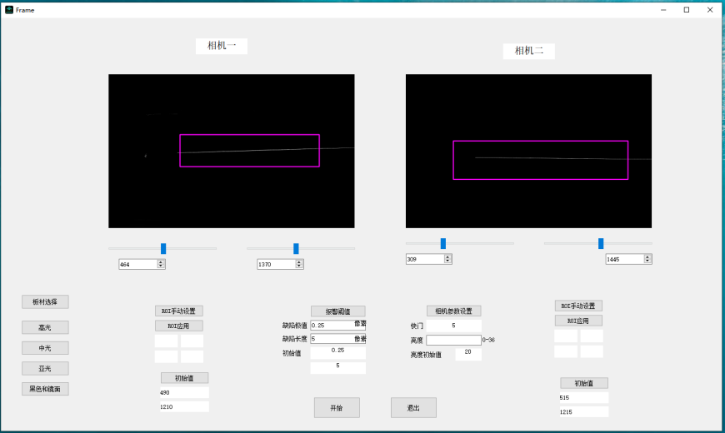

报警灯报警机制：

1. 开机、未运行：黄灯亮
2. 板材表面OK：绿灯亮。
3. 板材表面NG：红灯亮、蜂鸣器响。
4. 退出程序：黄灯亮。

提示：

1. 确保系统在稳压电源下工作。
2. 确保硬件单片机处于工作状态下。
3. 确保产线正常流动下开启检测系统。